

DCM StoppenMetRoken v1.0
Final
SHB

Inhoudsopgave
1. nl.HealthBase.StoppenMetRoken-v1.0 3
1.1 Revision History 4
1.2 Concept 4
1.3 Mindmap (Mindmap) 4
1.4 Doel (Purpose) 4
1.5 Groep cliënten (Patient Population) 4
1.6 Wetenschappelijke onderbouwing (Evidence Base) 4
1.7 Informatie Model (Information Model) 5
1.7.1 (Stap 1 - Stopadvies) 5
1.7.2 (Stap 2 - Rookprofiel) 6
1.7.3 (Stap 3 - Motivatieverhogen) 8
1.7.4 (Stap 4 - Barrieres) 10
1.7.5 (Stap 5 - Hulpmiddelen) 11
1.7.6 (Stap 6 - Stopafspraak) 13
1.7.7 (Stap 7 - Ondersteuning en stopdatum) 15
1.8 Voorbeeld scenario (Example Instances) 19
1.9 Werkwijze (Instructions) 19
1.10 Interpretatierichtlijnen (Interpretation) 19
1.11 Zorgproces / afhankelijkheid (Care Process) 19
1.12 Een voorbeeld van het instrument (Example of the Instrument) 20
1.13 Inperkingen (Constraints) 20
1.14 Issues en openstaande vragen (Issues) 20
1.15 Referenties (References) 21
1.16 (Functional Model) 21
1.17 Traceerbaarheid naar andere standaarden (Traceability to other Standards) 22
1.18 Disclaimer (Disclaimer) 22
1.19 Gebruiksvoorwaarden (Terms of Use) 22
1.20 Copyrights (Copyrights) 22

nl.HealthBase.StoppenMetRoken-v1.0
DCM::CoderList
DCM::ContactInformation.Address | *
DCM::ContactInformation.Name | Stichting Health Base (SHB)
DCM::ContactInformation.Telecom | huisartsen@healthbase.nl
DCM::ContentAuthorList | Han Beekwilder, SHB
DCM::CreationDate | 9-12-2011
DCM::DeprecatedDate
DCM::DescriptionLanguage | nl
DCM::EndorsingAuthority.Address
DCM::EndorsingAuthority.Address
DCM::EndorsingAuthority.Name
DCM::EndorsingAuthority.Telecom
DCM::Id | *
DCM::KeywordList | Roken, rookgedrag
DCM::LifecycleStatus
DCM::ModelerList | Anneke Goossen
DCM::Name | nl.HealthBase.StoppenMetRoken
DCM::PublicationDate | *
DCM::PublicationStatus | Unpublished
DCM::ReviewerList
DCM::RevisionDate
DCM::Superseeds
DCM::Version | 1.0

Revision History
DCM Rookgedragversie 0.4 van SHB is een verdere uitwerking van de DCM nl.parelsnoer.Rookgedrag.v0.3

Versie 0.8a: Alternatieve vorm. Dossier bevat instanties van het Roken DCM, daardoor is de structuur van de DCM telkens een registratie van het rookgedrag op een moment in de tijd. "heeft gerookt" is waar als er een registratie is met stutus "gerookt".
Cascading of aggregated... Presenteerd de DCM zich telkens als de verzameling registraties of als een moment opname.

Versies 0.9, 0.10 en 0.11: Informatiemodel gecorrigeerd en aangepast aan ites in systeem van Health Base. Daarnaast Stimedic protocol verwerkt in DCM Care Process.

Versie0.12: feedback van SHB verwerkt.

Versie 0.13: correcties in informatiemodel.

Versie 0.14 afronding van DCM.

Concept
DCM om het actuele gebruik of consumptie van tabak vast te leggen op dit moment, een specifiek tijdstip of gedurende een tijdsperiode. Daarnaast het vastleggen van de begeleiding bij het stoppen met roken volgens de Stimedic methode en protocol (Stimedic, 2012).

Mindmap (Mindmap)
Er is geen mindmap beschikbaar.

Doel (Purpose)
Dit is een DCM die gebruikt wordt om de details vast te leggen van het rookgedrag van een persoon en de begeleiding bij het stoppen met roken.

Groep cliënten (Patient Population)
Rookgedrag is een veel verrichte observatie in verschillende situaties bij verschillende patiëntengroepen in de gezondheidszorg. De observatie vindt plaats, omdat roken gezondheidsproblemen met zich meebrengt die de levensduur en de kwaliteit van leven van een patiënt en zijn omgeving kunnen verkorten. De schadelijke effecten van roken vormen ook een breed maatschappelijk gezondheidsprobleem (NHG, M85, 2011). Bepaalde groepen patiënten zal dan ook geadviseerd worden om te stoppen met roken. Begeleiding bij het stoppen met roken vindt plaats op basis van de Stimedic methode en het basis protocol Stoppen met roken (Stimedic, 2012).

Wetenschappelijke onderbouwing (Evidence Base)
In de NHG standaard Stoppen met roken (NHG M85, 2011) wordt beschreven waarom het belangrijk is om inzicht te krijgen in het rookgedrag van een patiënt. Het Stimedic protocol stoppen met roken geeft een handreiking voor anamnese, begeleiding en het vastleggen van gegevens (Stimedic, 2012).
Op de website van het Loket Gezond Leven, http://www.loketgezondleven.nl/settings/gezonde-gemeente/roken/cijfers-en-feiten/omvang-en-ernst/, wordt beschreven:
'Een roker is iemand die (wel eens) rookt, ongeacht de frequentie van roken, de hoeveelheid die hij/zij rookt en de soort rookwaar. Mensen die passief roken, roken zelf niet, maar worden wel blootgesteld aan tabaksrook van anderen en roken daardoor onvrijwillig mee. Dit geldt ook voor ongeboren kinderen die een rokende moeder hebben. Ook passief roken schaadt de gezondheid.

In Nederland stierven in 2009 ruim 19.000 mensen aan de gezondheidsgevolgen van roken. Een groot deel van de sterfgevallen bij mensen van 20 jaar en ouder wordt veroorzaakt door longkanker, COPD en kanker in het hoofd-halsgebied te wijten aan roken. Daarnaast is roken een risicofactor voor verschillende andere ziektes, zoals aandoeningen aan hart- en bloedvaten. Twintig procent van de totale ziektelast is toe te schrijven aan gezondheidsgevolgen van roken.
In 2033 werd in Nederland ruim 2 miljoen euro besteed aan zorg die te maken had met ziekten als gevolg van roken, 3,7% van de totale zorguitgaven in 2003 (Loket Gezond Leven, 2011).

Informatie Model (Information Model)

(Stap 1 - Stopadvies)

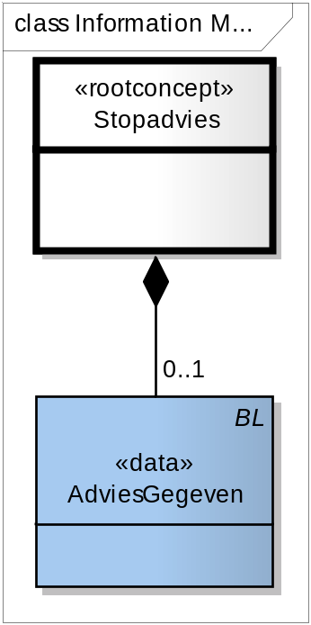

Concept | Definitie
AdviesGegeven  SCT: 310386007 patient information status, SHB: ADVSTOPROK, NHG lab.code: ADMIAQ | Is er een advies over stoppen met roken aan de patient gegeven?

Concept | Definitie
Stopadvies
SCT: 311401005 patient education|363702006 has focus|

(Stap 2 - Rookprofiel)

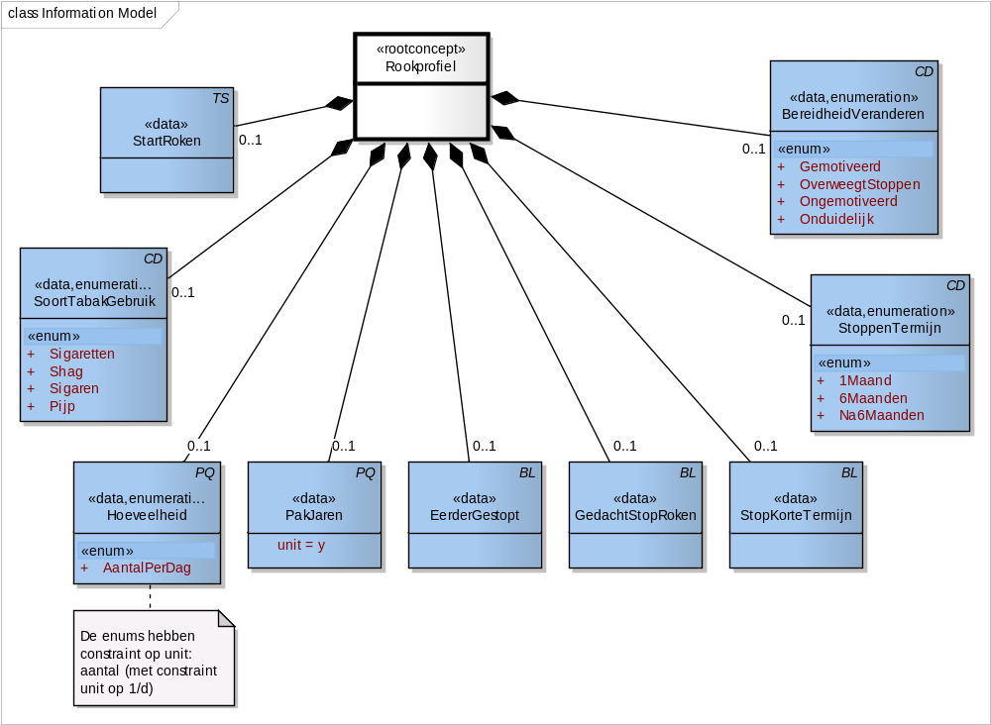

Concept | Definitie
BereidheidVeranderen  SHB: MOSRAQ, NHG lab.code: MOSRAQ, SCT: 415241007 readiness finding
  Gemotiveerd
  SHB: GEMOTI, SCT: 394872000 ready to stop smoking
  OverweegtStoppen
  SCT: 394871007 thinking about stopping smoking, SHB: OVERWE
  Ongemotiveerd
  SCT: 394873005 not interested in stopping smoking, SHB: ONGEMO
  Onduidelijk
  SCT:code, SHB: ONDUID

Concept | Definitie
EerderGestopt  SCT: 446172000 failed attempt to stop smoking, SHB: SR1 | Is de patient al eens eerder gestopt met roken?

Concept | Definitie
GedachtStopRoken
SCT: 394871007 thinking about stopping smoking

Concept | Definitie
Hoeveelheid  SCT: 365982000 tobacco smoking consumption - finding
  AantalPerDag

Concept | Definitie
PakJaren  LOINC: 8664-5 Cigarettes smoked total (pack per year) - Reported , SHB: PAKJAREN, NHG lab.code: PAKJAQ | Pakjaren is een score waarmee een zorgverlener de blootstelling aan sigarettenrook kan nagaan bij rokers (of ex-rokers). Met het aantal pakjaren kan men berekenen hoeveel iemand rookt(e) door het aantal jaren roken te vermenigvuldigen met het aantal sigaretten per dag en dit cijfer te delen door 20.  Stap 1: bereken pakjes per dag Pakjes per dag = sigaretten per dag / 20 per pakje)  Stap 2: berekenen pakjaren gerookt (pakjaar = pakjes per dag x jaren roken)  Bron: CAHAG

Concept | Definitie
Rookprofiel
SCT: 365981007 finding of tobacco smoking behavior (finding)

Concept | Definitie
SoortTabakGebruik  SCT: 77176002 smoker (finding)  , SHB: TABAK, NHG lab.code: TABAAQ
  Sigaretten
  SCT:65568007 cigarette smoker (finding), SHB: SIGRET
  Shag
  SCT: 160619003 rolls own cigarettes (finding), SHB: SHAG
  Sigaren
  SCT:59978006 cigar smoker (finding), SHB: SIGAAR
  Pijp
  SCT: 82302008 pipe smoker (finding), SHB: PIJP

Concept | Definitie
StartRoken
SCT: 266929003 smoking started (finding)

Concept | Definitie
StopKorteTermijn
SCT: 394871007 thinking about stopping smoking, SHB: WILSTOP, NHG lab.code: STOPAQ

Concept | Definitie
StoppenTermijn  SCT: 57615005 definite time, SHB: MOTIVSTOP
  1Maand  SHB: <1MND | Binnen 1 maand = goede motivatie
  6Maanden  SHB: <6MND | Binnen een 1/2 jaar = redelijke motivatie
  Na6Maanden  SHB: >6MND | Na een 1/2 jaar = geen motivatie

(Stap 3 - Motivatieverhogen)

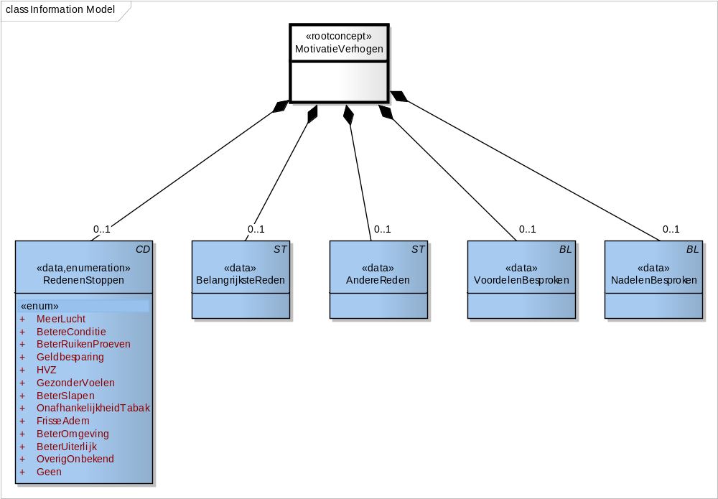

Concept | Definitie
AndereReden
SHB: STOPROKVT, NHG lab.code: ARSRAQ

Concept | Definitie
BelangrijksteReden
SHB: BRSRAQ, NHG lab.code: BRSRAQ

Concept | Definitie
MotivatieVerhogen
225223002 motivating patient

Concept | Definitie
NadelenBesproken
SHB: NADEELROK, SCT: 225323000 smoking cessation education

Concept | Definitie
RedenenStoppen  SHB: REDENSTOP, NHG lab.code: RESRAQ, SCT: 410666004 reason for
  MeerLucht
  SHB: LUCHT
  BetereConditie
  SHB: CONDIT
  BeterRuikenProeven
  SHB: RUIKPR
  Geldbesparing
  SHB: GELD
  HVZ  SHB: HVZ | Afname kans op/ verergering HVZ (hart vaatziekten)
  GezonderVoelen
  SHB: GEZOND
  BeterSlapen
  SHB: SLAAP
  OnafhankelijkheidTabak
  SHB: TABAC
  FrisseAdem
  SHB: ADEM
  BeterOmgeving  SHB: OMGEVI | Beter voor gezondheid van de omgeving
  BeterUiterlijk
  SHB: UITERL
  OverigOnbekend
  SHB: OVONB
  Geen
  SHB: GEEN

Concept | Definitie
VoordelenBesproken
SHB: VOORSTOPRO, NHG lab.code: VSNRAQ

(Stap 4 - Barrieres)

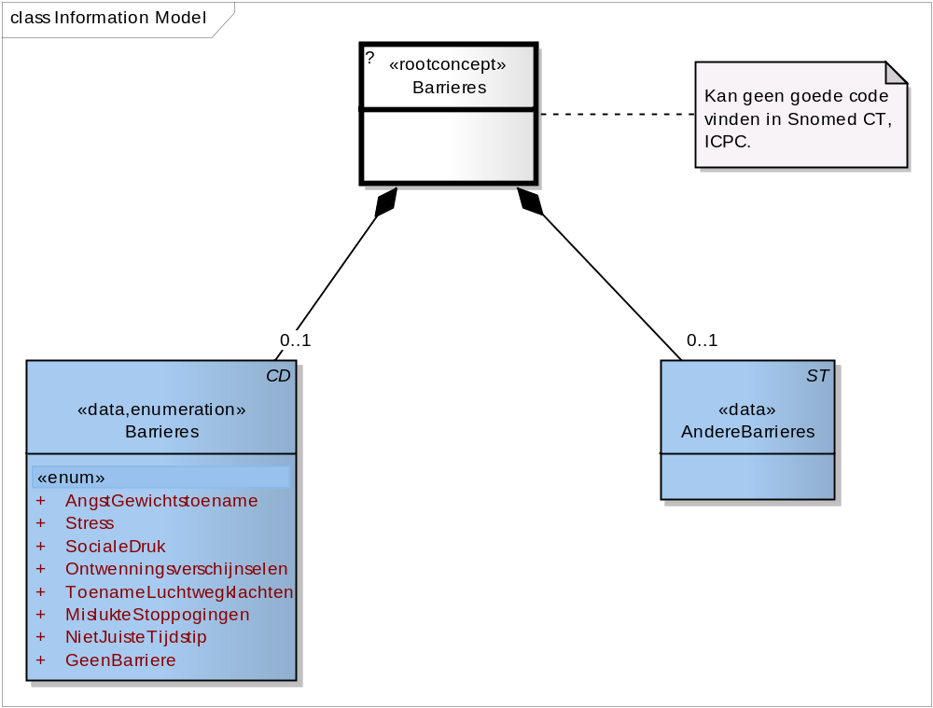

Concept | Definitie
AndereBarrieres
SHB: BARSTPROKV, NHG lab.code: ABSRAQ

Concept | Definitie
Barrieres  SHB: BARSTOPROK, NHG lab.code: BASRAQ
  AngstGewichtstoename
  SHB: GEWICH, SCT: 386808001 phobia|47429007 associated with|8943002 weight gain finding
  Stress
  SHB: STRESS, SCT: 73595000 stress
  SocialeDruk
  SHB: SOCIAL, SCT: 225807009 pressured by peers
  Ontwenningsverschijnselen
  SHB: ONTWEN, SCT: 88069000 withdrawal sign or symptom
  ToenameLuchtwegklachten
  SHB: LUCHT, SCT: 161920001 respiratory symptom
  MislukteStoppogingen
  SHB: MISLUK, SCT: 446172000 failed attempt to stop smoking
  NietJuisteTijdstip  SHB: TIJD, SCT: 370134009 time aspect | Snomed codering is een attribute.
  GeenBarriere
  SHB: GEEN, SCT:code

Concept | Definitie
Barrieres

(Stap 5 - Hulpmiddelen)
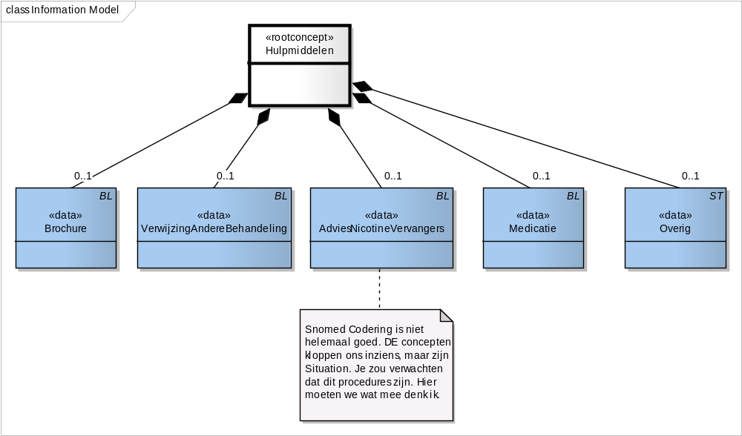

Concept | Definitie
AdviesNicotineVervangers  SHB: ADVNICOTIN, NHG lab.code: ADNVAQ, SCT: 395085009 discussed with patient|? |313396002 nicotine replacement therapy | Advies nicotinevervangende middelen  Codering: 313396002 nicotine replacement therapy in Snomed CT is een situation. Ik zou verwachten dat dit een procedure was. Discussed with patient is ook een situation. Kan dan deze twee concepten niet postcoordineren. Wel als Nicotine replacement therapy een procedure is. Zou voorgelegd moeten worden aan IHTSDO of Nictiz.

Concept | Definitie
Brochure
SHB: SR2, SCT: 413318004 patient given written information

Concept | Definitie
Hulpmiddelen
SCT: 225334002 intervention regimes

Concept | Definitie
Medicatie
SHB: ADVMEDSR, SCT: 395085009 discussed with patien|363589002 associated procedure|18629005 administration of drug or medicament

Concept | Definitie
Overig
SHB: SR14

Concept | Definitie
VerwijzingAndereBehandeling
SHB: VERWBEHROK, SCT: 395085009 discussed with patient|246090004 associated finding |3457005 patient referral

(Stap 6 - Stopafspraak)

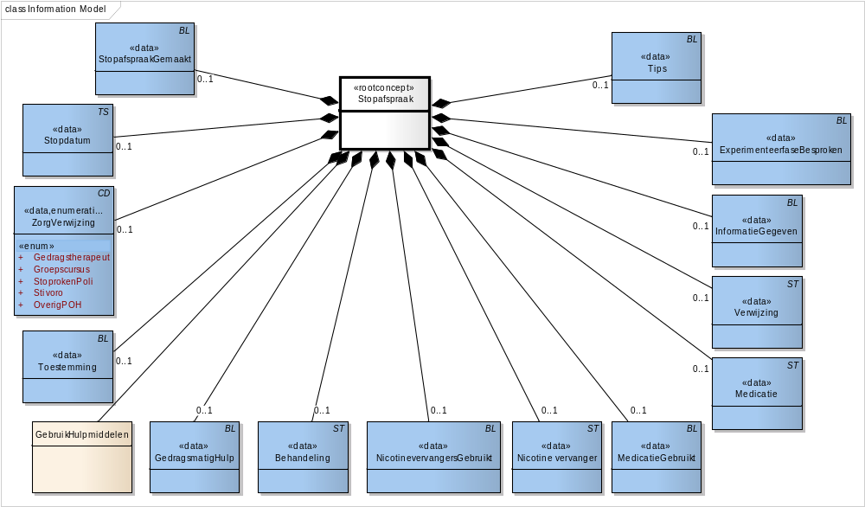

Concept | Definitie
Behandeling  NHG lab.code: ROBHAZ, SHB: BEH.ROKEN, SCT: 182991002 treatment given | Codering uit Snomed Ct kan preciezer.

Concept | Definitie
ExperimenteerfaseBesproken
SHB: SR8

Concept | Definitie
GebruikHulpmiddelen

Concept | Definitie
GedragsmatigHulp
SCT: 166001 behavioural therapy, SHB: SR3

Concept | Definitie
InformatieGegeven
SHB: SR7, SCT: 103313004 patient given information

Concept | Definitie
Medicatie
SHB: SR6

Concept | Definitie
MedicatieGebruikt
SCT: 18629005 administration of medication| |, SHB: SR4

Concept | Definitie
Nicotine vervanger
SCT: 373462006 nicotine agent, SHB: SR5

Concept | Definitie
NicotinevervangersGebruikt
NHG lab.code: VGNVAQ, SCT: 18629005 administration of medication|424361007 using substance|373462006 nicotine agent, SHB: NICOTINVER

Concept | Definitie
Stopafspraak
SCT: 390901002 negotiated date for cessation of smoking

Concept | Definitie
StopafspraakGemaakt
SHB: STOPAFSPR, NHG lab.code: STAFAZ

Concept | Definitie
Stopdatum
SCT: 160625004 date ceased smoking, SHB: STOPDATUM, NHG lab.code: STDAAZ

Concept | Definitie
Tips
SCT: 183049006 patient given advice, SHB: SR9

Concept | Definitie
Toestemming
NHG lab.code: ROTTAQ, SHB: ROTTAQ

Concept | Definitie
Verwijzing
NHG lab.code: ROVOAZ, SCT: 3457005 patient referral, SHB: VERWOVROK

Concept | Definitie
ZorgVerwijzing  SCT: 3457005 patient referral, SHB: VERWROKEN, NHG lab.code: ROVWAZ
  Gedragstherapeut
  SHB: GEDRAG
  Groepscursus
  SHB: GROEP, SCT: 17294003 patient referral for special education
  StoprokenPoli
  SHB: POLI, SCT: 315232003 referral to stop-smoking clinic
  Stivoro
  SHB: STIVOR, SCT: 395700008 referral to smoking cessation advisor
  OverigPOH
  SHB: OVERIG

(Stap 7 - Ondersteuning en stopdatum)
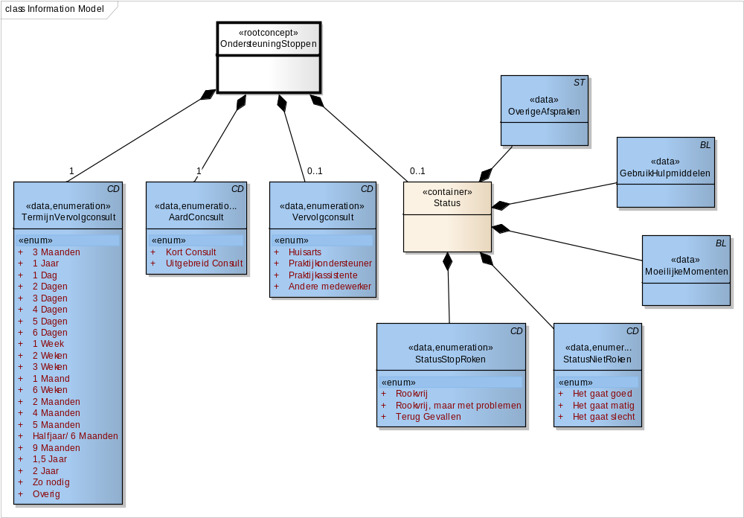

Concept | Definitie
AardConcsult  NHG lab.code: ROACAZ, SCT: 185389009 follow-up visit, SHB: AARDCNSROK
  Kort Consult
  SHB: KORT
  Uitgebreid Consult
  SHB: LANG

Concept | Definitie
GebruikHulpmiddelen
SHB: SR13

Concept | Definitie
MoeilijkeMomenten
SHB: SR12, SCT: 18232000 difficulty coping

Concept | Definitie
OndersteuningStoppen
SCT: 135893005 carer support|363702006 has focus|160617001 stopped smoking

Concept | Definitie
OverigeAfspraken
SHB: AFSRPAKROK, NHG lab.code: OAFRAZ

Concept | Definitie
Status

Concept | Definitie
StatusNietRoken  SHB: VERVOLGROK
  Het gaat goed
  SHB: GOED
  Het gaat matig
  SHB: MATIG
  Het gaat slecht
  SHB: SLECHT

Concept | Definitie
StatusStopRoken  SHB: SR10, SCT: 308273005 follow-up status|47429007 associated with|160617001 stopped smoking
  Rookvrij
  SHB: ROOKVR, SCT: 160617001 stopped smoking
  Rookvrij, maar met problemen
  SHB: PROBL
  Terug Gevallen
  SHB: TERUG, SCT: 308438006 smoking restarted

Concept | Definitie
TermijnVervolgconsult  NHG lab.code: ROTVAZ, SCT: 390906007 follow-up encounter, SHB: VLGCONSROK
  3 Maanden  SHB: 3MND, SCT: 183624006 follow-up 2-3 months | Concept uit Snomed CT komt niet exact overeen. Vraagt om toevoeging concept follow-up 3 months
  1 Jaar
  SHB: 1JR, SCT: 183627004 follow-up 1 year
  1 Dag
  SHB: 1DG, SCT: 183617005 follow-up 1 day
  2 Dagen  SHB: 2DG, SCT: 183618000 follow-up 2-3 days | Concept uit Snomed CT komt niet exact overeen. Vraagt om toevoeging van een concept follow-up 2 days
  3 Dagen  SHB: 3DG | Geen concept in Snomed CT. Kan 183618000 follow-up 2-3 days niet gebruiken, omdat deze al is gebruikt bij 2 dagen.
  4 Dagen  SHB: 4DG | Geen concept in Snomed CT.
  5 Dagen  SHB: 5DG | Geen concept in Snomed CT.
  6 Dagen  SHB: 6DG | Geen concept in Snomed CT.
  1 Week
  SHB: 1WK, SCT: 183620002 follow-up 1 week
  2 Weken
  SHB: 2WK, SCT: 183621003 follow-up 2 weeks
  3 Weken
  SHB: 3WK, SCT: 183622005 follow-up 3 weeks
  1 Maand
  SHB: 1MND, SCT: 183623000 follow-up 1 month
  6 Weken
  SHB: 6WK, SCT: 183628009 follow-up 6 weeks
  2 Maanden  SHB: 2MND, SCT: 183624006 follow-up 2-3 months | Concept uit Snomed CT komt niet exact overeen.
  4 Maanden  SHB: 4MND | Geen concept in Snomed CT.
  5 Maanden  SHB: 5MND | Geen concept in Snomed CT.
  Halfjaar/ 6 Maanden
  SHB: HLFJR, SCT: 300042001 follow-up 6 months
  9 Maanden  SHB: 9MND | Geen concept in Snomed CT.
  1,5 Jaar  SHB: 1,5JR | Geen concept in Snomed CT.
  2 Jaar  SHB: 2JR | Geen concept in Snomed CT.
  Zo nodig
  SHB: ZN, SCT: 310341009 follow-up (wait and see)
  Overig
  SHB: OVERIG

Concept | Definitie
Vervolgconsult  SHB: VERVOLGCON, SCT: 2160037010 health visitor follow up, NHG lab.code: ROVCAZ
  Huisarts
  SHB: HA, SCT: 62247001 family medicine specialist
  Praktijkondersteuner
  SHB: POH, SCT: 159002008 practice nurse
  Praktijkassistente
  SHB: ASS, SCT: 309324006 general practitioner assistant
  Andere medewerker
  SHB: ANDER, SCT: 224528001 employee

Voorbeeld scenario (Example Instances)

Werkwijze (Instructions)
Bij een eerste consult of bij opname in een ziekenhuis vindt een anamnese plaats. Onderdeel van deze anamnese zijn vragen naar het rookgedrag van de patiënt. Afhankelijk van de context en situatie zal dit plaatsvinden door de huisarts, medisch specialist of de verpleegkundige. In de NHG standaard Stoppen met roken (NHG M85, 2011) is een stroomdiagram eerste spreekuurbezoek beschreven (Anamnese, figuur 1). Een ander voorbeeld is de Zorgstandaard COPD (Long Alliantie, 2010), waarin roken een onderdeel is in de anamnese en in het zorg- en behandelplan.

Evaluatie van het rookgedrag vindt plaats onder andere plaats in de context van het stoppen met roken. Ook in relatie met specifieke aandoeningen zal het rookgedrag van een patiënt worden geëvalueerd.

De methode van STIMEDIC stoppen met roken bevat een duidelijke aanpak bij de behandeling van stoppen met roken. Advisering over het gebruik van hulpmiddelen is een belangrijk onderdeel van de methode. In de methode wordt gebruik gemaakt van de principes van Motiverende Gesprekvoering (Stimedic, 2012).

Interpretatierichtlijnen (Interpretation)
Afhankelijk van de rookstatus en de motivatie wordt de patiënt in de NHG standaard Stoppen met roken (NHG M85, 2011) ingedeeld een van de volgende groepen groepen: roker (gemotiveerd – overweger – ongemotiveerd om te stoppen met roken); gestopt; nooit gerookt.

Indien de patient gemotiveerd is om te stoppen met roken kan deze ondersteund worden zoals het protocol stoppen met roken beschrijft (NHG M85, 2011; STIMEDIC, 2012; Long Alliantie, 2010).

Zorgproces / afhankelijkheid (Care Process)
Inzicht krijgen in het rookgedrag van de patiënt is onderdeel van de anamnese. Afhankelijk van de situatie kan in vervolgafspraken het rookgedrag worden geëvalueerd.
Indien de patiënt wil stoppen met roken worden interventies verricht overeenkomstig met het protocol Stoppen met roken (NHG M85, 2011 STIMEDIC, 2012; Long Alliantie, 2010). Deze interventies worden opgenomen in het zorg- en/of behandelplan.

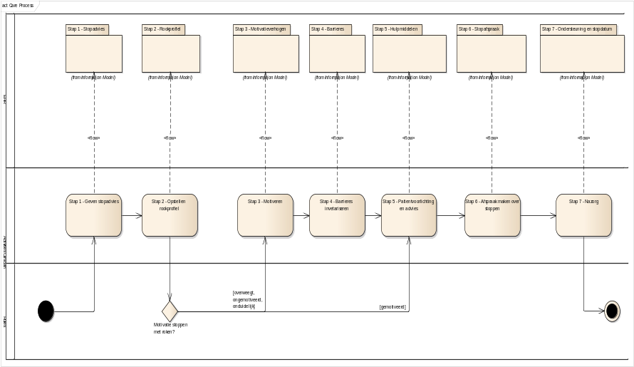

Concept | Definitie
Activities Clinician

Concept | Definitie
EHR

Concept | Definitie
Rules

Een voorbeeld van het instrument (Example of the Instrument)
Zie voor het stroomdiagram uit de NHG standaard Stoppen met roken http://nhg.artsennet.nl/kenniscentrum/k_richtlijnen/k_nhgstandaarden/NHGStandaard/M85_std.htm#N67116

Inperkingen (Constraints)

Issues en openstaande vragen (Issues)
De data elementen en eventueel bijbehorende values bevatten coderingen van Health Base en uit de NHG lab.code tabel. Een Snomed concept en conceptId is nog niet gevonden voor alle data elementen en/of values.

STIMEDIC heeft ook een intensief protocol voor het stoppen met roken. Een deel van dit protocol komt overeen met de data elementen uitgewerkt in deze DCM. Andere data elementen zijn niet uitgewerkt in deze DCM.

Referenties (References)
Projecten:
DCM Rookgedrag is ontwikkeld in het kader van het Parelsnoer Initiatief. Deze DCM is gebruikt voor voorliggende DCM Stoppen met Roken ontwikkeld in een project van Health Base.

Literatuur:
Voor de opzet van de DCM zijn de volgende refenties van belang:
- DCM nl.parelsnoer.Rookgedrag.v0.3. Verkregen op 13-12-2011, van http://www.nictiz.nl/uploaded/FILES/htmlcontent/dcm/parelsnoer/nl.parelsnoer.Rookgedrag.v0.3.pdf
- NHG standaard M85, Stoppen met roken. Verkregen op 13-12-2011, van http://nhg.artsennet.nl/kenniscentrum/k_richtlijnen/k_nhgstandaarden/NHGStandaard/M85_std.htm#Inleiding
- Long Alliantie Nederland, (2010). Zorgstandaard COPD. Amersfoort, Long Alliantie.
- Stimedic Stoppen met roken. Verkregen op 13 februari 2012, van http://www.stivoro.nl/Voor_professionals/Setting/Zorg/STIMEDIC/Default.aspx
- Themadeel Roken. Verkregen op 13-12-2011, van http://www.loketgezondleven.nl/settings/gezonde-gemeente/roken/

Vocabulary:
SNOMED CT 2.16.840.1.113883.6.96
LOINC 2.16.840.113883.6.1
SHB Codestelsel
ICPC-1 (NHG)

Het is mogelijk dat anderen in dit domein gebruik maken van andere coderingen en value sets dan in dit DCM zijn gebruikt. In dat geval stelt Health Base het op prijs hiervan op de hoogte te worden gesteld.
Voor de coderingen is bij voorkeur gebruik gemaakt van terminologieën zoals NHG Labcode, Snomed CT en LOINC, dan wel van een van de classificaties uit de WHO family of classifications (b.v. ICPC, ICD10, ICF, ICNP). Daarnaast heeft Health Base aan het DCM haar eigen interne code(s) toegevoegd. De codes die zijn toegepast zijn naar onze mening de best mogelijke match tussen het data item (variabele en/of waardedomein) en het concept/de concepten zoals die zijn opgenomen in de terminologie of classificatie.
Het is in sommige gevallen mogelijk dat bij zeer strikte analyse van een van deze terminologieën er variaties naar voren komen die net zo goed, of wellicht beter matchen, bijvoorbeeld als een ander perspectief wordt gekozen. Er bestaat een kleine kans dat in de toekomst codes voor bepaalde data items worden gewijzigd.
Daar waar we geen codering hebben kunnen vinden zijn voorlopig alleen eigen coderingen gebruikt en zullen de ontbrekende concepten bij onder andere Snomed CT worden ingebracht.

(Functional Model)

Traceerbaarheid naar andere standaarden (Traceability to other Standards)
In het NDF rapport Content e-Diabetes is het item Roken opgenomen in de dataset, item 3.4.2.

In de NDF e-Diabetes kernset is de parameter Roken opgenomen (uniek identificatienummer NAD 7a. De valueset bij deze parameter is Ja, Voorheen, Nooit.

Disclaimer (Disclaimer)
Health Base besteedt, als opdrachtgever en uitvoerder, de grootst mogelijke zorg aan de betrouwbaarheid en actualiteit van de gegevens in dit Detailed Clinical Model (DCM). Onjuistheden en onvolledigheden kunnen echter voorkomen. Health Base aanvaardt geen aansprakelijkheid voor schade als gevolg van onjuistheden of onvolledigheden in de aangeboden informatie. Health Base aanvaardt evenmin aansprakelijkheid voor schade die het gevolg is van problemen veroorzaakt door of inherent aan het verspreiden van informatie via het internet, zoals storingen of onderbrekingen van of fouten of vertraging in het verstrekken van informatie of diensten door Health Base of aan Health Base via de website van Health Base of via e-mail of anderszins langs elektronische weg.
Tevens aanvaardt Health Base geen aansprakelijkheid voor eventuele schade die geleden wordt als gevolg van het gebruik van gegevens, adviezen of ideeën verstrekt door of namens Health Base via dit DCM. Health Base is niet verantwoordelijk voor de inhoud van informatie in dit DCM, waarnaar of waarvan met een hyperlink of anderszins wordt verwezen.
In geval van tegenstrijdigheden in de genoemde DCM-documenten en -bestanden geeft de meest recente en hoogste versie van de vermelde volgorde in de revisies (versie management) de prioriteit van de desbetreffende documenten weer.
Indien informatie die in de elektronische versie van dit DCM is opgenomen ook schriftelijk wordt verstrekt, zal in geval van tekstverschillen de schriftelijke versie bepalend zijn. Dit geldt indien de versieaanduiding en datering van beiden gelijk zijn. Een definitieve versie heeft prioriteit boven een conceptversie. Een gereviseerde versie heeft prioriteit boven een eerdere versie.

Gebruiksvoorwaarden (Terms of Use)
Het DCM is open source, met andere woorden vrij te gebruiken, mits in ongewijzigde vorm. Veranderen van inhoud en coderingen wordt gezien als een inbreuk op de auteursrechten en copyrights en is schadelijk voor het gebruiksdoel: realiseren van semantische interoperabiliteit.
U kunt wel wijzigingsvoorstellen sturen aan info@healthbase.nl onder vermelding van DCM. Deze voorstellen zullen door Health Base worden beoordeeld. Dat kan leiden tot:
1. Herziening van het DCM (nieuwe versie) en uitwerkingen als e.e.a. wordt geaccepteerd.
2. Variant(en) op het DCM, die op een lokale situatie zijn toegesneden.
Health Base zal de melder daarover informeren.

Copyrights (Copyrights)
Licenties van bronmateriaal
Voor zover de auteurs van deze DCM weten is copyright niet van toepassing.

